Resource: unfoldingWord® Open Bible Stories
unfoldingWord® Open Bible Stories © 2022 unfoldingWord. Released under CC BY-SA 4.0 license. unfoldingWord® Open Bible Stories has been adapted in the following languages: Tok Pisin, Arabic (عربي), French (Français), Hindi (हिंदी), Indonesian (Bahasa Indonesia), Portuguese (Português), Russian (Русский), Spanish (Español), Swahili (Kiswahili), and Simplified Chinese (简体中文) from unfoldingWord® Open Bible Stories © 2022 unfoldingWord. Released under CC BY-SA 4.0 license by Mission Mutual

unfoldingWord® Open Bible Stories

34. Jésus enseigne d’autres paraboles
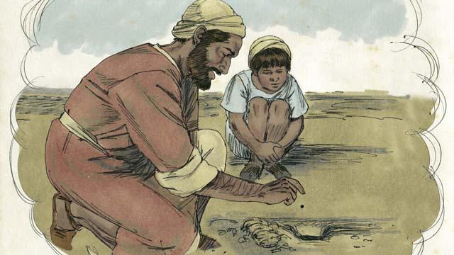
Jésus a raconté beaucoup d’autres paraboles sur le royaume de Dieu. Par exemple, il a dit : « Le royaume de Dieu est comme une graine de moutarde que quelqu’un a plantée dans son champ. Vous savez que la graine de moutarde est la plus petite graine de toutes les semences.

Mais quand la graine de moutarde pousse, elle devient la plus grande de toutes les plantes du jardin, assez grande pour que même les oiseaux viennent et se reposent dans ses branches. »
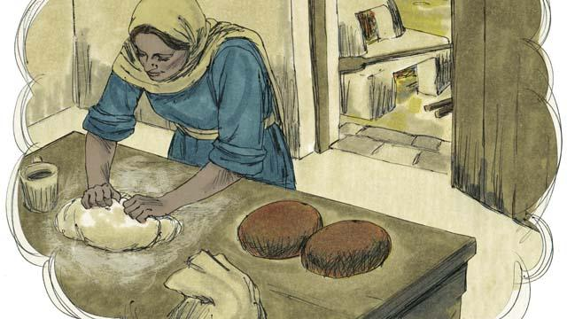
Jésus a raconté une autre histoire : « Le royaume de Dieu est comme le levain qu’une femme mélange dans de la pâte à pain jusqu’à ce qu’il se répande dans toute la pâte. »
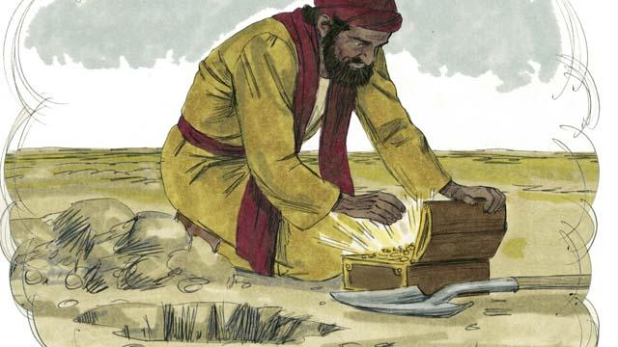
« Le royaume de Dieu est comme un trésor que quelqu’un a caché dans un champ. Un autre homme a trouvé le trésor et il le voulait tant qu’il l’a enterré de nouveau ; il était tellement joyeux qu’il est allé vendre tout ce qu’il avait pour pouvoir acheter le champ où était le trésor. »
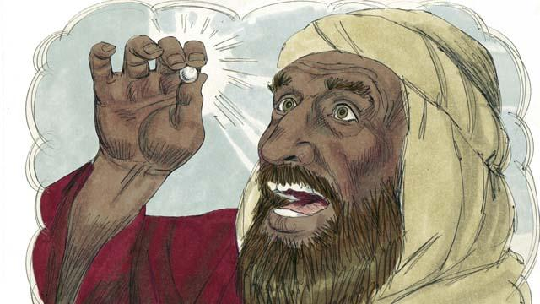
« Le royaume de Dieu est aussi comme une perle parfaite et de grande valeur. Quand un marchand de perles l’a trouvée, il a vendu tout ce qu’il possédait pour pouvoir l’acheter. »
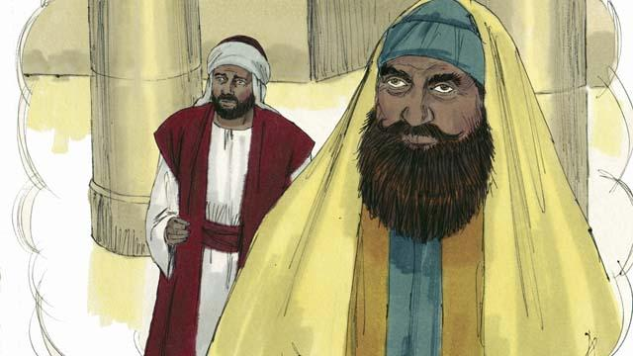
Il y avait des gens qui pensaient que Dieu les accepterait parce qu’ils accomplissaient de bonnes actions. Ces gens méprisaient les autres qui ne faisaient pas comme eux. Alors, Jésus leur a raconté cette histoire : « Il y avait deux hommes. Tous deux sont allés au Temple pour prier. L’un était un collecteur d’impôts, et l’autre était un chef religieux.
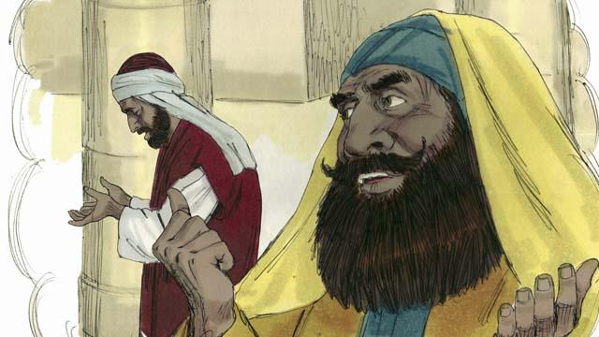
Le chef religieux a prié ainsi : “Je te remercie, Ô Dieu, parce que je ne suis pas quelqu’un qui fait le mal comme d’autres hommes – comme les voleurs, les hommes injustes, les adultères, ou même comme le percepteur d’impôts là-bas.
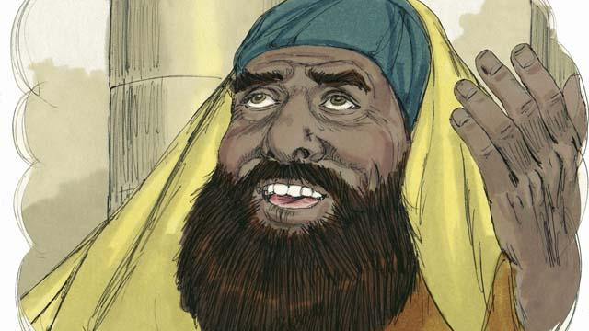
Par exemple, je jeûne deux fois par semaine et je te donne dix pour cent de tout l’argent et des biens que je reçois.”
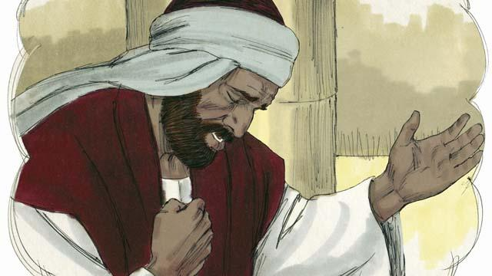
Mais le percepteur d’impôts, quant à lui, se tenait loin du chef religieux. Il ne regardait même pas vers le ciel. Au lieu de cela, il se frappait la poitrine avec son poing et priait : “Dieu, je t’en prie, sois miséricordieux envers moi parce que je suis quelqu’un qui fait le mal.” »
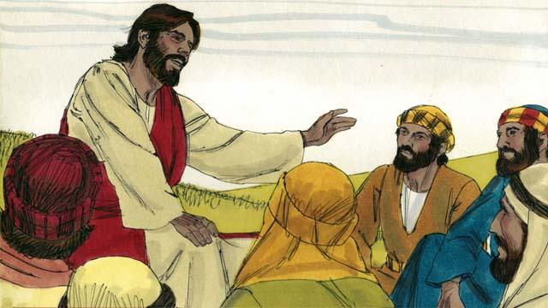
Alors Jésus a dit : « Je vous dis la vérité, Dieu a entendu la prière du percepteur d’impôts et l’a déclaré juste, mais il n’a pas aimé la prière du chef religieux. Dieu déshonorera tous ceux qui sont orgueilleux, mais il honorera quiconque s’humilie. »
Une histoire biblique tirée de : Matthieu 13:31–33, 44–46 ; Marc 4:30–32 ; Luc 13:18–21 ; 18:9–14

